Commémoration du 8 Mai 🕊️

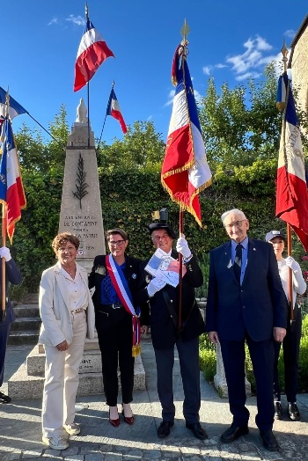
Sous la houlette de Monsieur Luc LAVAL, notre nouveau correspondant défense, la Municipalité a rendu hommage aux combattants de la Seconde Guerre Mondiale, en ce jeudi 7 mai, aux côtés des anciens combattants, porte-drapeaux, autorités civiles et militaires. Également présents, les élèves de l’école de Villy ont contribué à cette cérémonie en organisant une exposition de haïkus sur le thème de la liberté et ont joliment interprété le « Pouvoir des Fleurs », chanson de Laurent Voulzy.

À cette occasion, Monsieur Rémy SAXOD porte-drapeaux depuis 20 ans, a reçu un diplôme de reconnaissance et nous lui adressons toutes nos félicitations.
Merci à tous pour ce beau moment d’unité.
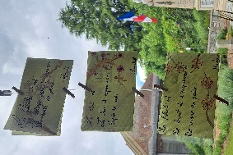

Haïkus




Repas du CCAS

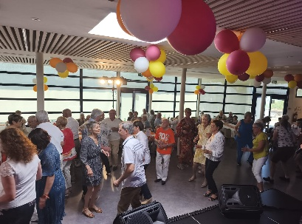
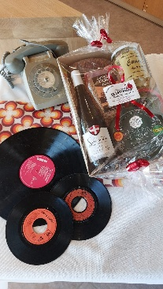
Le repas annuel du CCAS a eu lieu le dimanche 24 mai. Cette année, il s’est déroulé sous les couleurs des années 70, avec une animation de « Pierre-Luc et Véronique », qui ont entrainé les convives sur la piste de danse au son des chansons disco et funky. Nous remercions tous les membres du CCAS, et nos artisans locaux qui nous ont élaborés un délicieux repas très apprécié.

Retour en images

🚧 Travaux 🚧

Hameau de la Perrine

Les travaux de réseau d’eaux usées se terminent, et la réfection des tranchées se fera début juin.
Un cheminement piétonnier sécurisé va être réalisé à l’entrée du hameau, côté Bonneville pour rejoindre les arrêts de bus.
L’aménagement du secteur se poursuivra avec les travaux de sécurisation du carrefour.

Ancienne poste

En attendant les aménagements intérieurs se poursuivent, et la dernière phase verra les finitions de façades.
Cœur de village

Les terrassements autour de la placette sont achevés ; les bordures en cours posent déjà les volumes et l’espace dédié aux mobilités douces.
En parallèle, les travaux démarrent Route de la Mairie : une déviation est mise en place par le Lycée Agricole.

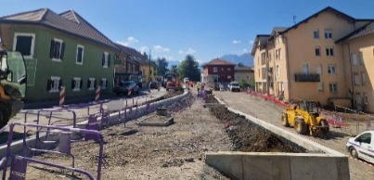
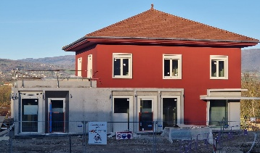

Merci à tous pour votre patience et compréhension 😊
📷 Exposition « Photosensibles » en mairie
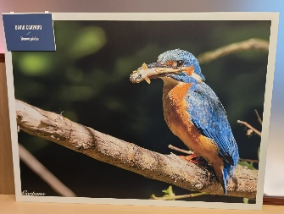
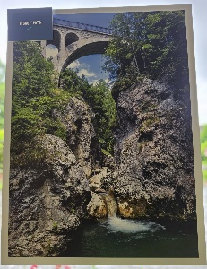
Venez découvrir l’exposition « Photosensibles » du SM3A jusqu’au 11 juin au rez-de-chaussée et dans les étages de la mairie.
Admirez ces clichés qui captent la beauté fragile du vivant, un voyage poétique entre faune, flore et regard artistique.

Juin sera festif et culturel 🎉

Dimanche 07 : La Faucigny-Glières 🚴
15e édition de la course cycliste
Passage sur la commune à partir de 9h15 : circulation perturbée.
Parcours : RD 1205 (route de Bonneville + route d’Annemasse), route des Granges, route du Château et route de Lossiège.
Merci pour votre vigilance et votre patience.

Vendredi 12 : Fête du Rugby 🏉
Esplanade de Villy, à partir de 17h. Au menu : Paëlla et bonne humeur !
Réservation obligatoire au 07.77.28.14.85

Dimanche 14 : Balade de la Saint-Bruno 🚶‍➡️
« Histoire et histoires des écoles de Contamine-sur-Arve »
De 9h à 12h - Autour du centre du chef-lieu, à la découverte du patrimoine ; évolution de l’école du Moyen Âge au début du XXème ; visite du lycée agricole (focus sur l’histoire de l’enseignement depuis sa création en 1920).

Vendredi 19 : Fête de l’École 🎈
Organisée par l’APE Esplanade de Villy de 16h30 à 21h
Goûter, buvette, crêpes, jeux et spectacle à partir de 18h30

Vendredi 26 : Forum des Associations
À partir de 16h sur le site de Villy
Venez découvrir les acteurs de notre territoire et les activités qu’ils proposent – Inscriptions sur place

Samedi 27 : Portes ouvertes
Organisées par Vie’Tamine
1er étage de la Conciergerie (bibliothèque-café à Villy), de 14h à 18h.



En cours / À venir






🗝️Salle polyvalente de Villy

En raison des vacances estivales, la salle polyvalente ne sera pas louée aux particuliers au mois d’août 2026.

Dans l’attente des dates officielles de l’élection présidentielle à venir, nous ne sommes pas en mesure de vous répondre sur vos demandes de location sur le premier semestre 2027.
Pas de parution du Trait d’Union fin juin, pour laisser la place à la revue municipale
« L’Essentiel » hors-série
qui sera distribué courant juillet.
🌞 Bel été à tous !

L’Essentiel

